**Job Manual**

Sequence-diagrams-v1.0

**Μέλη Ομάδας**

Βασιλάκης Δημήτριος ΑΜ 1070940

Γιαννοπούλου Αρχοντία ΑΜ 1070933

Καρέλης Μάριος ΑΜ 1067399

Χριστοδουλόπουλος Διονύσιος ΑΜ 1067484

**Τα μέλη της ομάδας που συμμετείχαν σε αυτό το τεχνικό κείμενο ήταν :**

Editor : Γιαννοπούλου Αρχοντία, Χριστοδουλόπουλος Διονύσιος

Contributor: Βασιλάκης Δημήτριος, Καρέλης Μάριος

**Τα σχήματα 1-7 έγινε με το εργαλείο :** draw.io

**Repository έργου**: [SoftEngCEID/Job-Manual (github.com)](https://github.com/SoftEngCEID/Job-Manual)

**Πρόγραμμα συγγραφής κειμένου :** Microsoft Word

Sequence-Diagrams

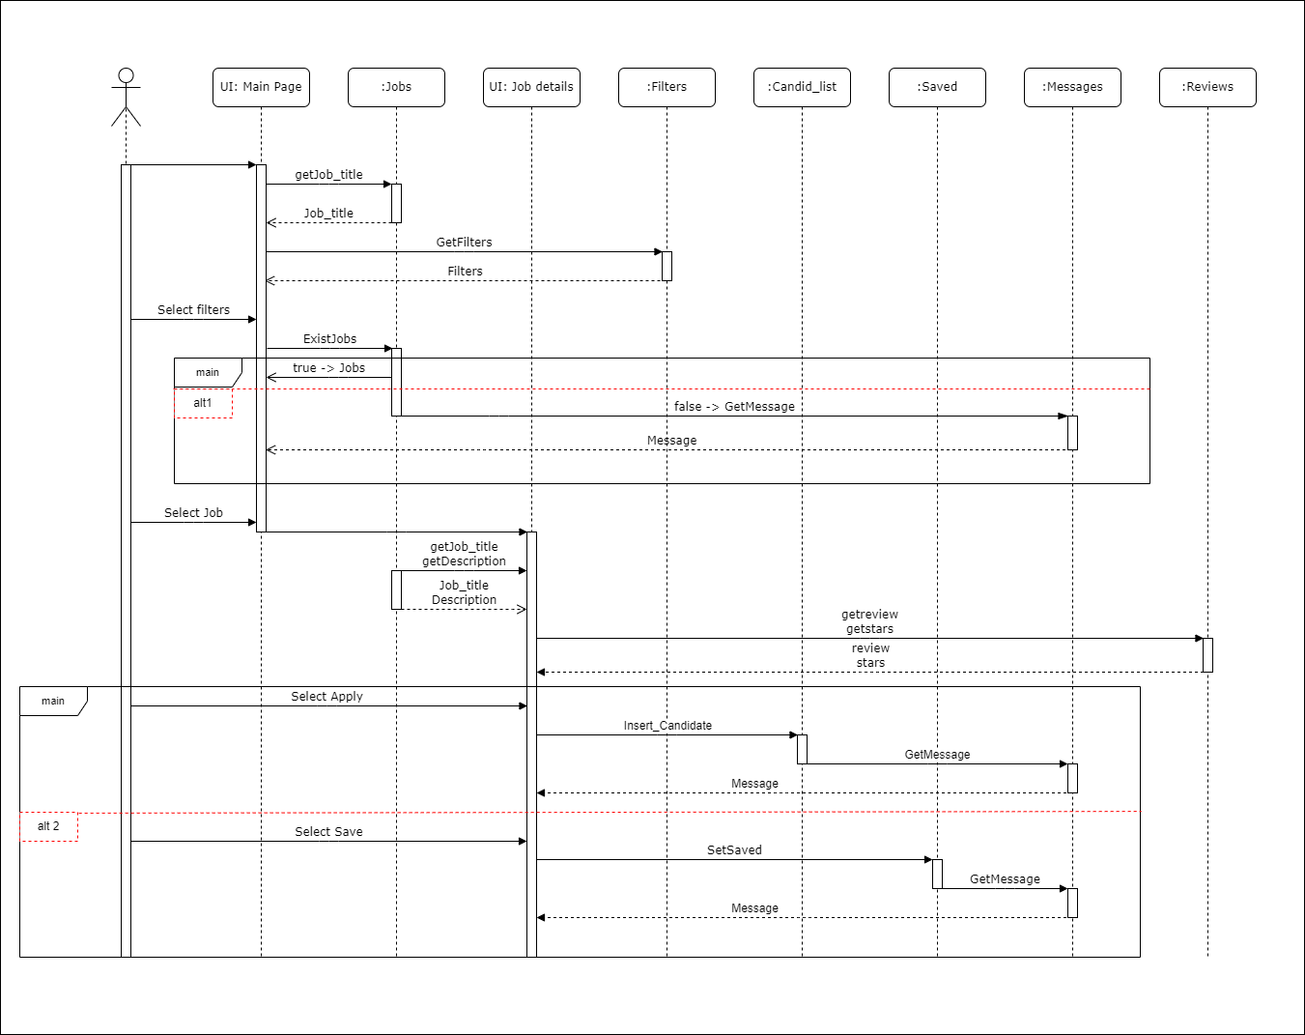

Εικόνα 1 : Sequence του use-case << Ένδειξη ενδιαφέροντος >>.

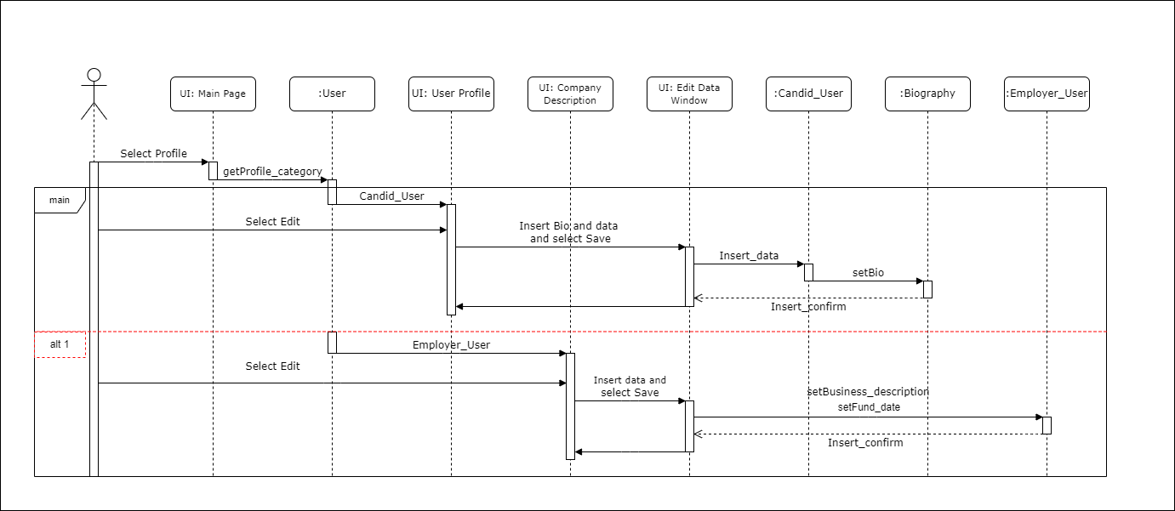

Εικόνα 2 : Sequence του use-case << Επεξεργασία Προφίλ Χρήστη – Εργοδότη >>.

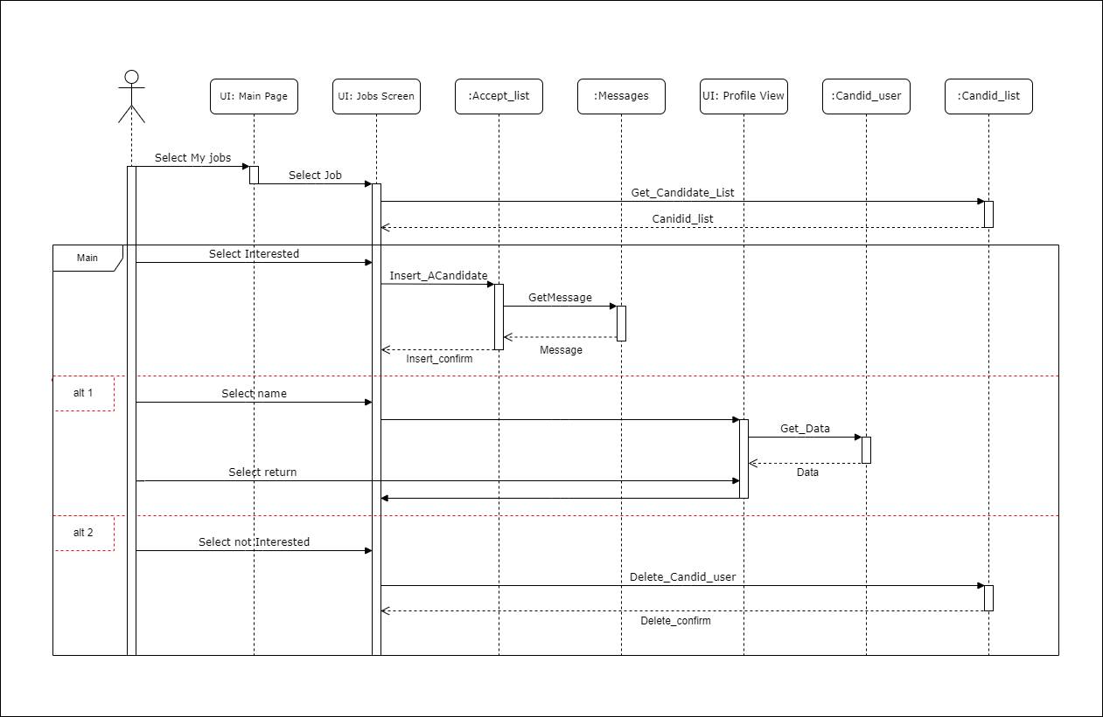

Εικόνα 3 : Sequence του use-case << Διαχείριση Λίστας Εργαζομένων >>.

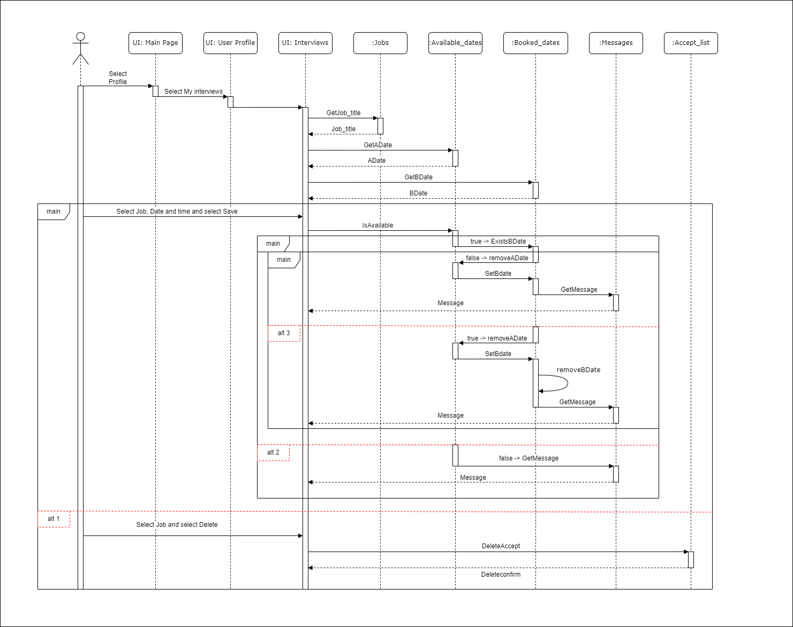

Εικόνα 4 : Sequence του use-case << Διαχείριση Συνεντεύξεων >>.

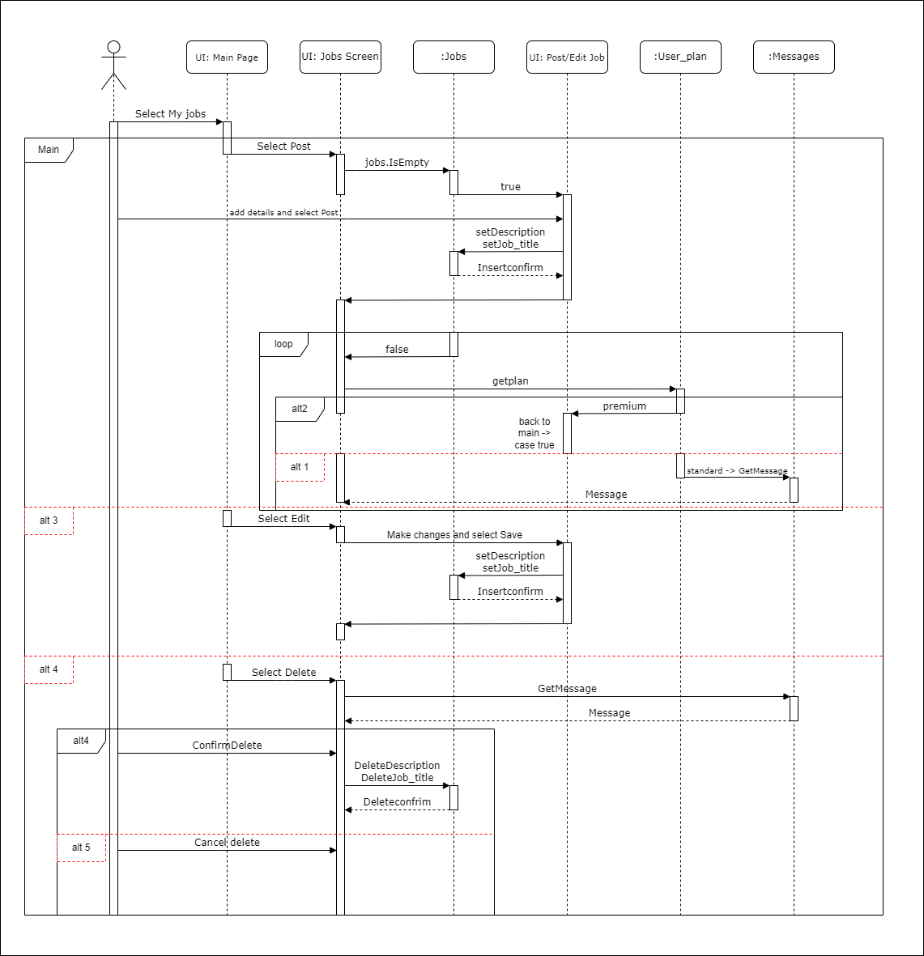

Εικόνα 5 : Sequence του use-case << Δημοσίευση , Επεξεργασία θέσης εργασίας >>.

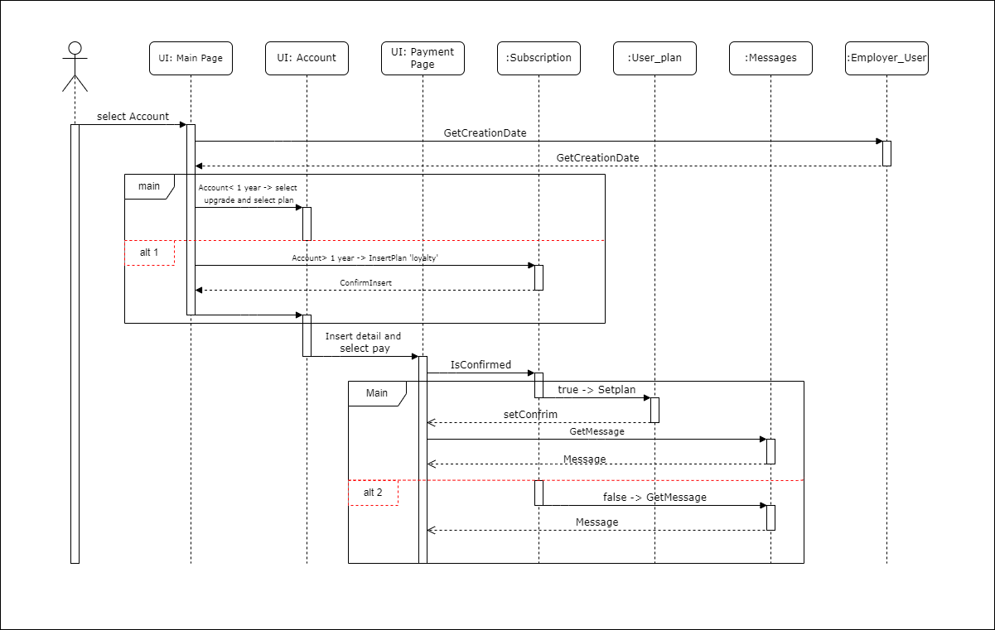

Εικόνα 6 : Sequence του use-case << Αναβάθμιση Πλάνου >>.

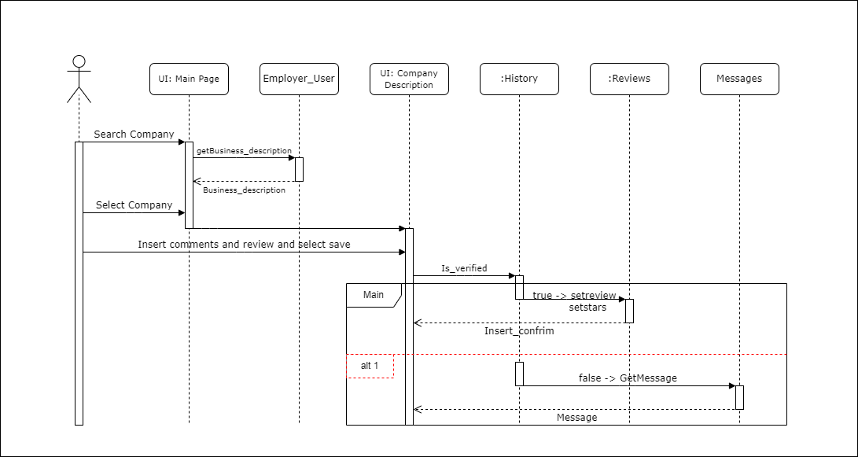

Εικόνα 7 : Sequence του use-case << Αξιολογήσεις >>.